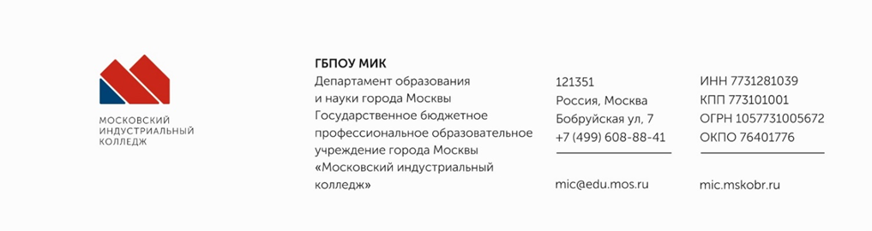
ОТЧЕТ
О ПРОХОЖДЕНИИ
ПРАКТИКИ

ПО ПРАКТИКЕ _______________________________________________________________________
(вид практики: Учебная УП.__, Производственная по профилю специальности ПП.__, Преддипломная ПДП.00)

ПМ ___________________________________________________________________________________
(название модуля)

Ф.И.О. обучающегося ________________________________________________________

_____________________________________________________________________________

Курс Группа _________________ Форма обучения ________________

Код, специальность/профессия ________________________________________________

_____________________________________________________________________________

Место проведения практики __________________________________________________
(название организации/предприятия)
_____________________________________________________________________________

Сроки прохождения практики с «___» _________20___г. по «___» ___________ 20___ г.

В объеме ______ часов

Отчёт принят

______________________________________________
(должность, Ф.И.О. руководителя практики от организации)
_________________ _________________
(дата) (подпись)
^{М.П.}

г. Москва
20___г.

